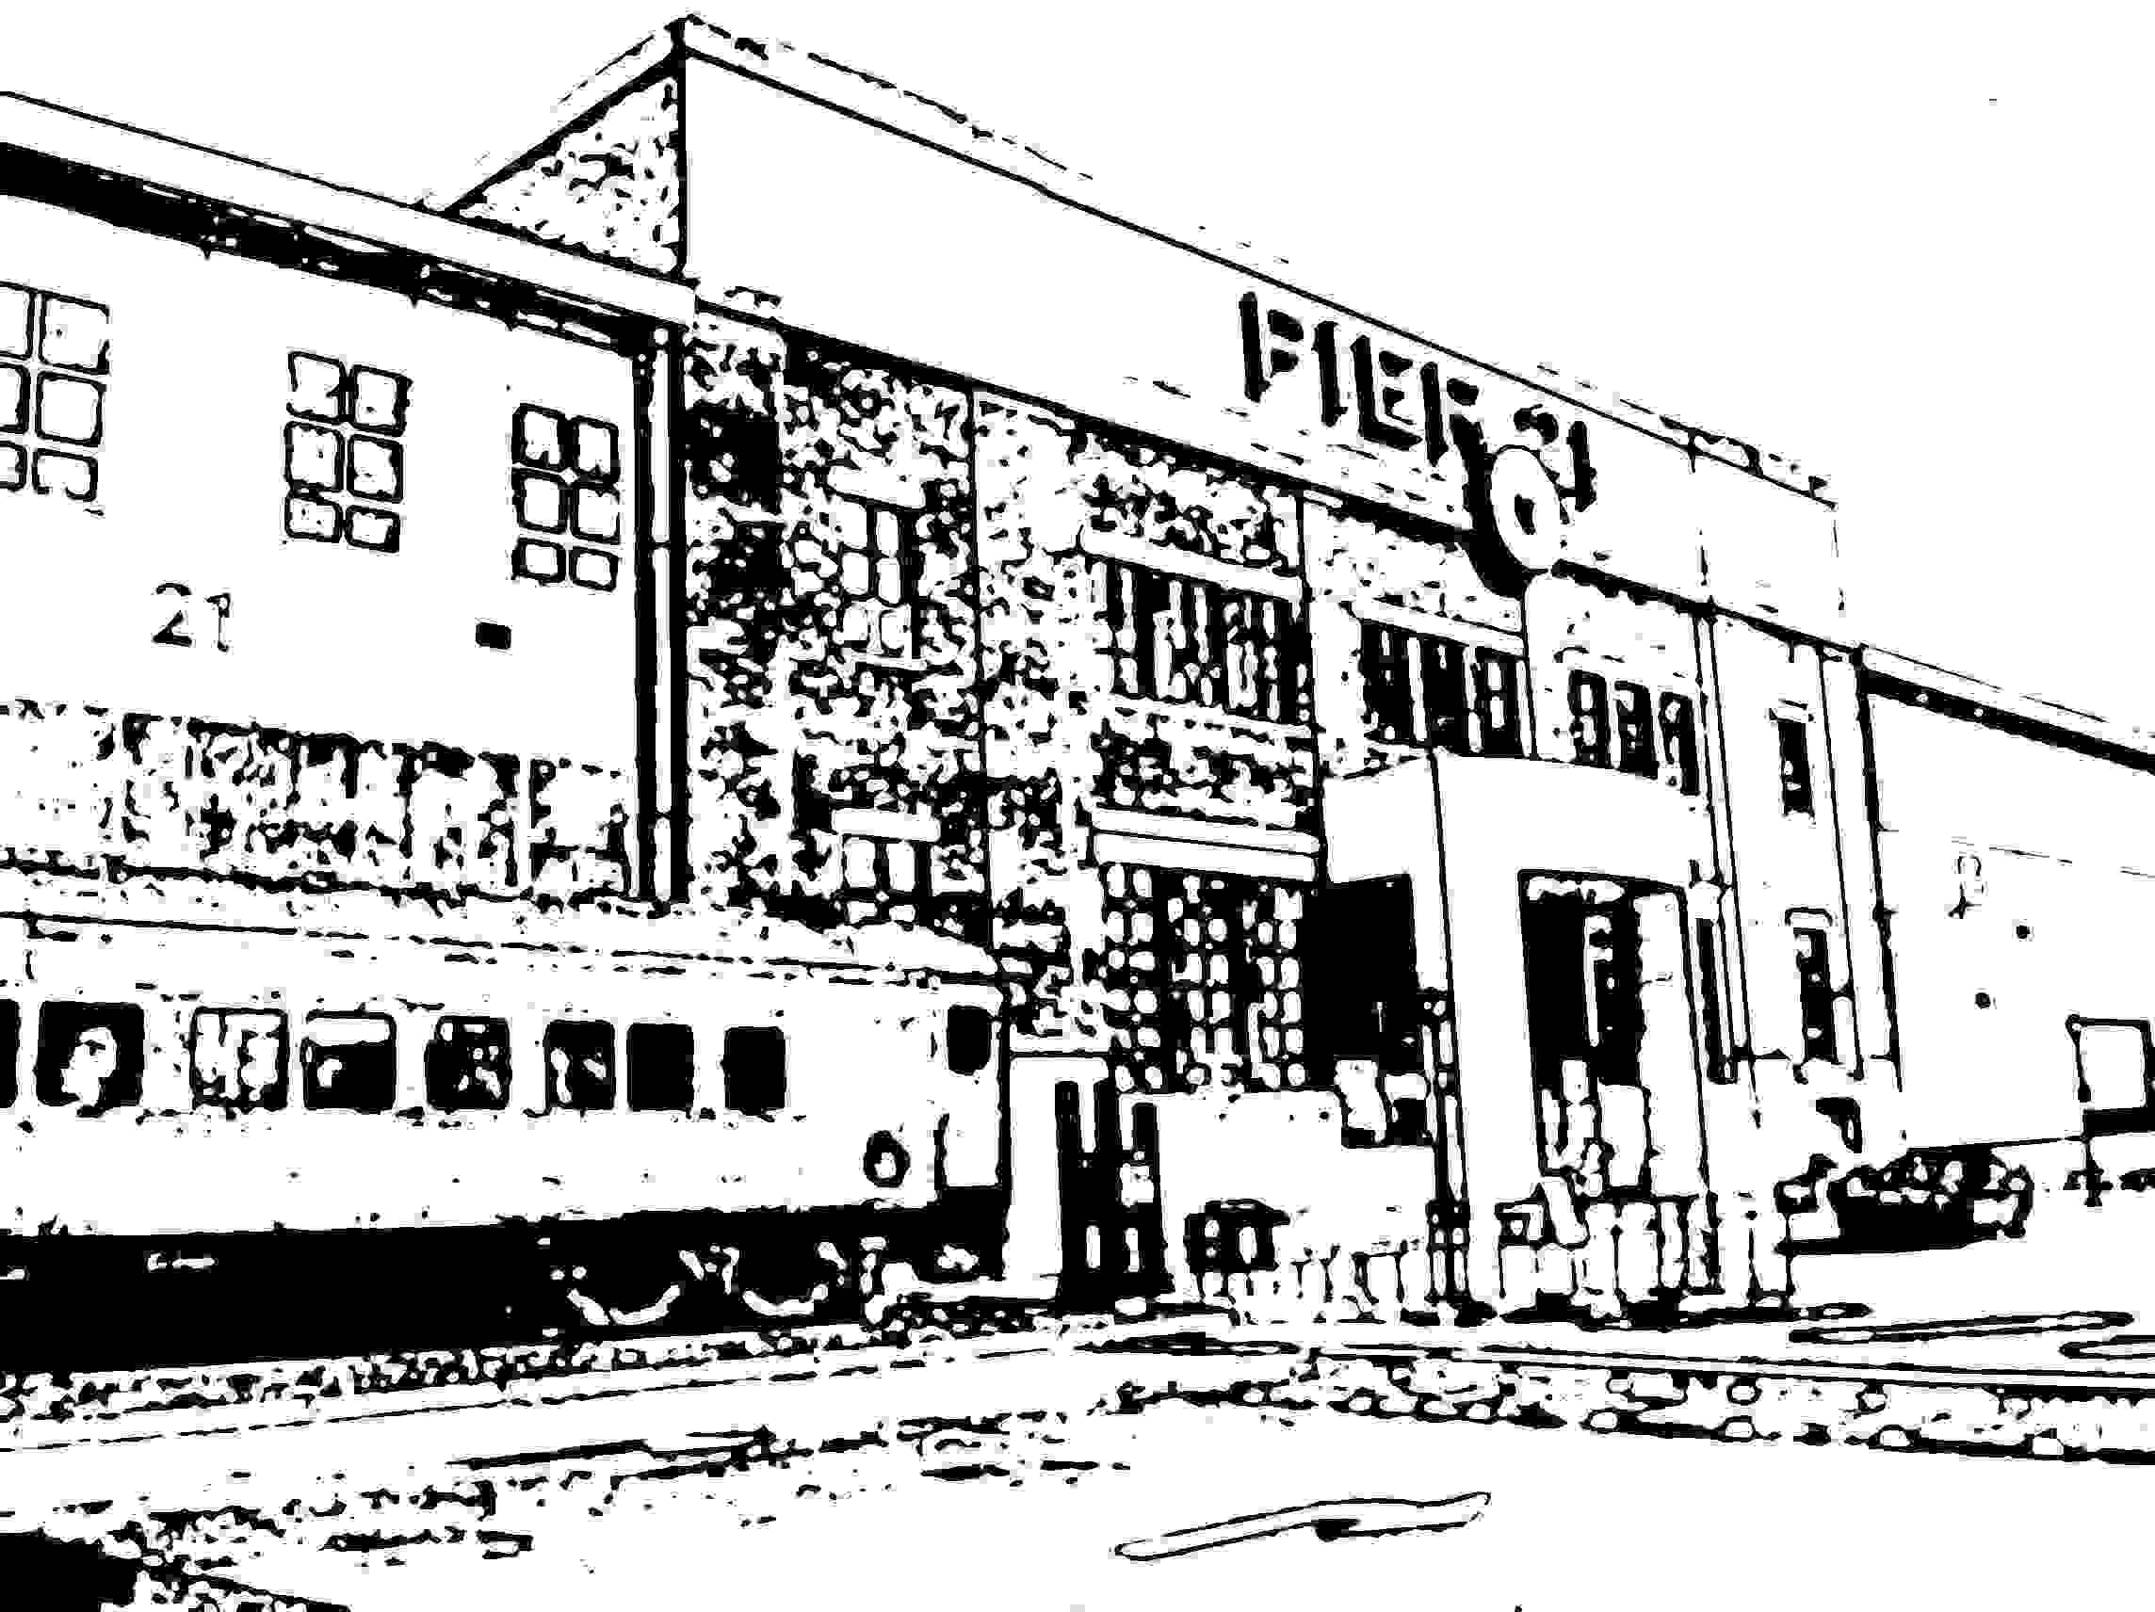

Leonida Zambon Toronto, 19 settembre 2006
NOTE BIOGRAFICHE

“Il mio nome è Leonida Zambon sposata con Luigi Tedesco dal 1948 e sono nientemeno cinquantasette anni che sono sposata.”
Leonida è nata nel 1927 a Praturlone di Fiume Veneto (PN); è l’ultima di cinque fra fratelli e sorelle, ha dovuto aiutare la famiglia e ha potuto studiare solo fino alla quinta elementare. Il primo figlio, nato il 10 gennaio 1949, è morto dopo un mese per una forte polmonite. Fu un anno particolarmente freddo in Italia. Il secondo figlio è nato in Italia, e l’ha portato con sé quando è partita per raggiungere Luigi, il 20 dicembre del 1951. “Sono partita da Napoli, un’esperienza terribile, perché non potevo trovare una cosa peggiore di partire da Napoli.”. La “Nea Hellas” era una nave greca piuttosto vecchia, il cibo che servivano era greco [Ships List – Pier 21 in Halifax: Nea Hellas (1939-1955)]. Sbarcati ad Halifax presero il treno, e dopo due giorni arrivarono a Toronto. Fu un viaggio difficoltoso, non dormì, il bambino era piccolo, in Canada faceva molto freddo.
Suo marito lavorava come sarto per la T. Eaton Company, e faceva anche vestiti a casa, di sabato e di domenica, così lei lo aiutava. Avevano il desiderio di comprare una casa, così pensò di cercare un lavoro. Chiese aiuto ad alcune amiche della comunità friulana che le trovarono lavoro come cameriera: doveva servire nelle cerimonie, ai matrimoni. La buona volontà non mancava e poi arrivò anche l’esperienza, tanto che con un’amica pensò di provare a mettersi in proprio. Iniziarono cucinando per piccoli banchetti, comunioni, cresime, e in seguito anche per matrimoni, per tante persone, “e dopo sempre più: cento, duecento, trecento, cinquecento… è arrivata qua la mia mamma nel 1961 a trovarmi, avevo un matrimonio al 21 di giugno, ho lavorato tutto il venerdì mattina, tutto il venerdì di notte, per essere pronta per sabato e mia mamma mi ha detto: figlia mia, ma che lavoro hai preso per le mani, questo non è un lavoro di cristiani, è un lavoro di bestie. Perché nelle stufe, e sono stufe commerciali, pesi enormi, fatica, non le posso spiegare, e si veniva a casa anche alle tre, alle quattro di notte, tanto da lavorare. Però, come che mio marito prova qui la gioia di essere qui dentro, anche io ho provato tanta gioia nel lavoro, perché le farò vedere il gruppo delle mie donne che lavoravano con me, quante siamo, e quanti complimenti, e quanti onori...”. Suo marito ha recentemente ricevuto un riconoscimento dalla banca di Pordenone per il suo impegno lavorativo, e in quell’occasione ha incontrato alcune sue ex lavoranti, che l’hanno abbracciata, perché è stata come una madre per loro.
Tuttora Leonida aiuta ad organizzare feste e banchetti. Per il giorno del Ringraziamento va a raccogliere le foglie rosse d’acero, le più belle, e poi dei rami, e delle grandi zucche, che utilizza per decorare la sala della Famèe Furlane. Quest’anno, per l’undici novembre, decorerà la sala con fiori autunnali. In dicembre fanno una lotteria, ciascuno dà 5, 10 dollari, quello che può. Leonida compra degli oggetti che mette in due grandi ceste. Poi vendono i biglietti e vengono sorteggiati i premi. Il ricavato va sempre per finanziare buone iniziative: la ricerca contro il cancro, per il cuore, per la villa Leonardo Gambin, che ospita anziani che hanno bisogno di assistenza. Leonida fa tutto questo con grande entusiasmo, e un entusiasmo altrettanto notevole fa sì che anche Luigi si impegni con efficienza e cuore per la comunità. Leonida fa parte della Società femminile friulana, del gruppo Età d’Oro, ed è stata una delle fondatrici del coro “Voci del Friuli”, che esiste da almeno venticinque anni. Da tanti anni è in Canada, era giovane quando è arrivata con il figlio Roberto (nato il 24 dicembre 1949), era ventiquattrenne allora.
Roberto ha studiato al collegio cattolico St. Michael, poi Business Administration all’Università di York. Il padre lo fece andare a lavorare per due sere alla settimana e al sabato dove lavorava lui, all’Eaton Centre, perché in Canada tutti gli studenti vanno a lavorare, e lì conobbe una ragazza canadese, studentessa universitaria alla U.T., che ora è maestra. Hanno avuto due bambini, uno di venticinque anni, che quest’anno si laurea e farà un anno di dottorato per diventare avvocato. La più piccola, il 14 marzo ha compiuto ventidue anni, studia Business Administration come il padre.
Leonida è una grande appassionata di giardinaggio e ha un bellissimo giardino, pieno di fiori, e i fiori la aiutano a pensare solo alle cose belle della vita, e ad essere contenta. Si sente gratificata perché tutti ammirano il suo giardino. Il 23 ottobre saranno trascorsi 58 anni di matrimonio. Sia sua madre che suo padre sono morti all’età di novantuno anni. Ha ancora in Italia due sorelle, una vive a Tarcento, una ad Azzano Decimo, e un fratello che vive a Praturlone di Fiume Veneto. Ci sono ventidue anni di differenza fra lei e il fratello, nato nel 1948, l’anno prima che nascesse Robert. Il fratello è molto intelligente, ha tre aziende a Villotta di Chions, con centoventisei persone che lavorano per lui, e fanno principalmente lavori al tornio con macchinari computerizzati. “Quando sono arrivata piangevo sempre che volevo ritornare, volevo ritornare, ma soldi non c’erano e non potevo ritornare, dopo un po’ alla volta… un po’ alla volta… un po’ alla volta… mi sono abituata, e ho accettato di vivere in una terra lontana, purtroppo.” Durante la settimana ha spesso contatti telefonici con la sorella, e Luigi sente spesso il fratello, che ha lavorato per Basevi a Udine, ed è stato presidente dei donatori del sangue, e presidente della bocciofila. In Canada sono venuti a trovarla per due volte la sorella Pierina, poi il fratello con la moglie e le due bambine, poi la moglie è ritornata con la figlia Martina Zambon, che si è laureata a Udine ed è ostetrica a Udine. Leonida ha lavorato a Toronto per trentacinque anni, finchè suo marito si è arrabbiato perché lavorava troppo, e così ha dovuto smettere. Ha lavorato anche in un posto che si trovava nell’Esna Park, il “Fire Fighty Country Club”, un club dei vigili del fuoco, e facevano trenta banchetti all’anno, li chiamavano “banchetti all’italiana”. Preparava per loro l’antipasto, le tagliatelle, le fettine alla parmigiana, i contorni, il pollo, la frutta, il dolce e il caffè. Adoravano la sua cucina all’italiana e hanno voluto sempre e solo quel menù, che hanno apprezzato per trentacinque anni.

